ICS 03.180
DB3205
CCS A 18

苏州市地方标准

DB3205/T XXX—XXXX
职业教育集团建设与运行规范
Construction and operation specification of vocational education groups
（报批稿）

2024-XX-XX发布 2024-XX-XX实施
苏州市市场监督管理局 发 布

目 次
前言 II
1 范围 1
2 规范性引用文件 1
3 术语和定义 1
4 基本原则 1
4.1 自愿平等 1
4.2 共建共享 1
4.3 互利共赢 1
4.4 权责对等 1
5 组建与解散流程 2
5.1 流程图 2
5.2 组织发起 2
5.3 成员选择 2
5.4 集团筹建 2
5.5 集团成立 2
5.6 集团解散 3
6 内部治理 3
6.1 治理结构图 3
6.2 治理结构 3
6.3 治理制度 4
6.4 治理机制 4
7 机构和岗位设置 5
7.1 咨询委员会 5
7.2 理事会 5
7.3 常务理事会 5
7.4 监事会 6
7.5 秘书处 6
7.6 专业委员会 7
8 评价与改进 7
附录A（资料性） 职业教育集团星级评价表 8
参考文献 9

前 言
本文件按照GB/T 1.1—2020《标准化工作导则 第1部分：标准化文件的结构和起草规则》的规定起草。
请注意本文件的某些内容可能涉及专利。本文件的发布机构不承担识别专利的责任。
本文件由苏州市教育局提出并归口。
本文件起草单位：苏州工业园区服务外包职业学院、苏州旅游与财经高等职业技术学校、苏州市职业大学、苏州建设交通高等职业技术学校、苏州工业园区工业技术学校、苏州创飞智能科技有限公司。
本文件主要起草人：孙建、叶雷锋、张量、冯瑞、张勇、赵强、郇潇、谢永东、李蒋、徐兴振、李友节、郑渊、官建军。

职业教育集团建设与运行规范
  - 范围
本文件规定了职业教育集团组建的基本原则、组建与解散流程、内部治理、机构和岗位设置、评价与改进的要求。
本文件适用于职业院校在设区市教育行政主管部门指导下组建职业教育集团。
  - 规范性引用文件
下列文件中的内容通过文中的规范性引用而构成本文件必不可少的条款。其中，注日期的引用文件，仅该日期对应的版本适用于本文件；不注日期的引用文件，其最新版本（包括所有的修改单）适用于本文件。
DB3205/T 1003 双元制职业教育 人才培养指南
  - 术语和定义
DB3205/T 1003界定的以及下列术语和定义适用于本文件。

职业教育集团 vocational education group
由多个具有独立法人资格的职业教育相关组织机构组成，以契约、资产等形式为联结纽带，集团章程为共同行为规范，合作开展人才培养与培训、技术技能积累、社会服务活动等为主要任务，提高教育质量、提升人力资本素质，促进产教融合发展和协同创新为目的的合作办学组织。
[来源：《中国职业教育集团化办学发展报告（2015）》，引言，有修改]
  - 基本原则
    - 自愿平等
集团成员单位间具有平等的法律地位，自愿遵守职业教育集团章程，具有独立法人资格的职业教育机构、企事业单位和科研院所以及其他社会组织自愿申请加入集团，经履行集团组织程序申请退出集团。
    - 共建共享
集团成员单位间资源共享、优势互补、共同发展，在人力资源、设备资源、资金资源、市场资源、技术资源和文化资源等方面的共建共享。
    - 互利共赢
推动集团成员单位间合作和对外合作，构建供需对接、资源共享、责任共担、互利共赢的合作关系。
    - 权责对等
集团成员间的协作依靠权责利分明的多边契约关系，成员单位依据其在集团中的作用赋予其相应的权力及职责，并且以章程的形式明确权责关系。
  - 组建与解散流程
    - 流程图
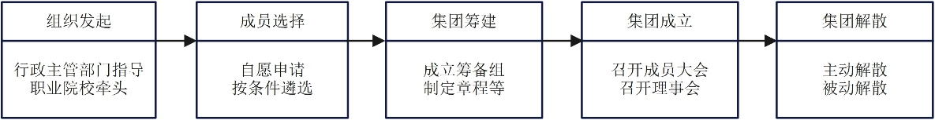
职业教育集团组建与解散包含组织发起、成员选择、集团筹建、集团成立和集团解散，具体流程见图1。
- 职业教育集团组建与解散流程图
    - 组织发起
职业教育集团由职业院校在设区市教育行政主管部门指导下联合相关行业企业、科研院所组织发起。
牵头职业院校应在本集团业务领域内具有较好的影响力，与联合发起的行业企业、科研院所具有一定的合作基础。
    - 成员选择
成员单位包括政府部门、职业院校、行业企业、科研院所、社会组织等合法机构。
成员单位应具有社会责任感、能够积极关心职业教育发展、主动参与职业教育集团工作、积极谋划职业教育集团发展。
成员单位自愿申请，发起单位在设区市教育行政主管部门的指导下组织遴选。
成员单位不少于20家。
    - 集团筹建
应成立筹建工作组，制定组建计划和方案；拟定集团名称、章程草案，制定运行管理制度草案，筹备成立大会。
集团名称宜采用“苏州市+产业/领域+职教集团”格式。产业/领域是职业教育集团主要面向的产业或专业领域。
制定集团章程，章程一般包括以下事项：
- 名称、住所；
- 宗旨、业务范围和活动地域；
- 成员资格及其权利、义务；
- 民主的组织管理制度，执行机构的产生程序；
- 负责人的条件和产生、罢免的程序；
- 资产管理和使用的原则；
- 章程的修改程序；
- 终止程序和终止后资产的处理；
- 应当由章程规定的其他事项。
拟定集团理事会、咨询委员会、监事会、秘书处等组织机构组成单位和初步人选。
    - 集团成立
应召开全体成员大会暨成立大会，审议集团《章程》。
应按照《章程》建立组织机构，选举产生组织机构负责人。
宜召开理事会第一次会议，研究集团工作。
    - 集团解散
集团应提前半年向设区市教育行政主管部门提出解散书面申请，经同意后方可主动解散。
因集团工作不善，可经设区市教育行政主管部门研究决定解散集团。
集团应主动处理好解散善后事宜，因未处理好善后事宜引发的责任由集团依托单位和集团负责人负责。
  - 内部治理
    - 治理结构图
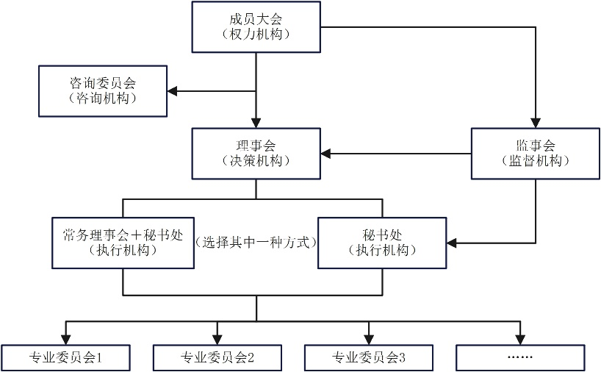
职业教育集团治理机构如图2所示。
- 职业教育集团治理结构图
    - 治理结构
      - 成员大会
职业教育集团的最高权力机构，负责涉及成员单位切身利益问题的最终审议和决策。
      - 咨询委员会
职业教育集团的咨询机构，由政府主管部门专家、职业教育专家、行业企业专家等组成。
      - 理事会
职业教育集团的决策机构，在成员（代表）大会的授权下负责集团日常工作计划、工作报告的审议和决策。
      - 监事会
职业教育集团的监督与反馈机构，在成员（代表）大会的授权下对决策机构和执行机构的工作独立开展监督，及时发现和反馈职业教育集团工作中的问题。
      - 秘书处
职业教育集团的执行机构，负责理事会决策的分解与落实。
      - 专业委员会
职业教育集团二级执行机构，根据集团发展实际需要，应按需设立。专业委员会应根据需要成立分支理事会和分支秘书处等二级职能部门。
在职业教育集团专门领域开展相关工作，接受集团指导和监督。专业委员会不应再设分支机构。
    - 治理制度
      - 议事决策制度
应明确议事决策的程序。
      - 定期会商制度
各项会议定期安排包括但不限于：
- 成员大会每年应召开1次；
- 理事会每年应至少召开2次；
- 常务理事会每年至少召开4次。
      - 计划总结制度
年初应制定年度计划并提交理事会审议，年终应提交年终总结供成员代表大会审议。
      - 考核激励制度
应明确对成员单位和个人的考核与激励的方式与方法。
      - 财务公开制度
应明确财务公开的范围、渠道和方法。
      - 遴选与退出制度
应明确集团成员单位遴选的标准、程序，明确成员单位退出的程序。
    - 治理机制
      - 党业融合机制
整合集团成员单位党建资源，每年开展业务共建活动应不少于1次。
      - 走访对接机制
成员单位间应定期走访对接和交流，推进合作共建，每年走访对接应不少于4次，成员单位间合作项目不少于2项。
      - 宣传联络机制
应建立宣传联络机制，联络方式包括但不限于：
- 建立成员单位沟通联络平台，如网站、微信公众号、微信群、QQ群等。
- 职业教育集团在市级及以上主流媒体报道每年应不少于2篇。
  - 机构和岗位设置
    - 咨询委员会
      - 工作职责
咨询委员会职责包含但不限于：
- 为职业教育集团改革发展提供咨询服务，进行论证评议，提出意见建议；
- 开展调查研究，对集团发展重大规划制定、重要标准建设、重点项目推进等提出意见建议。
      - 岗位任期
实行聘用制，聘期为三年。
      - 人员配置
设置主任1名、副主任2名、委员若干名。
    - 理事会
      - 工作职责
理事会工作职责包含但不限于：
- 制定和修改集团章程；
- 选举和罢免领导机构成员、选举产生和撤销集团所设的工作机构；
- 制定集团年度工作计划，审议工作报告；
- 审议通过集团理事会或常务理事会提出的议案。
      - 岗位任期
理事会由成员大会选举产生，聘期为三年。
      - 人员配置
理事会应设理事长单位1个、理事长1名；副理事长单位及副理事长若干，理事单位及理事若干。
    - 常务理事会
      - 工作职责
常务理事会工作职责包含但不限于：
- 执行理事大会决议，并向成员大会报告工作；
- 召集成员大会和其他重大活动；
- 实施集团年度工作计划；
- 制定经费预算并监督执行；
- 审批集团各项制度和行为规范；
- 审议通过成员单位的加入或退出；
- 决定理事大会召开的时间、地点和审议的主要内容；
- 领导和监督下设各机构的工作；
- 讨论和决定集团的有关重要事项；
- 审议和决定集团的其他重大事项。
      - 岗位任期
常务理事从理事会中选举产生，聘期为三年。
      - 人员配置
常务理事会应设常务理事长单位1个、常务理事长1名；常务副理事长单位及常务副理事长若干。
    - 监事会
      - 工作职责
监事会工作职责包含但不限于：
- 检查集团财务；
- 对集团管理人员行为进行监督，对违反法律、行政法规、集团章程或者成员大会决议的高级管理人员提出罢免的建议；
- 当集团管理人员行为损害集团利益时，予以纠正；
- 提议召开临时成员大会；
- 向成员大会提出提案；
- 章程规定的其他职权。
      - 岗位任期
监事会由成员大会选举产生，代表成员大会执行监督职能，聘期为三年。
      - 人员配置
监事会设监事长1人，副监事长2人，监事若干。
    - 秘书处
      - 工作职责
秘书处工作职责包含但不限于：
- 执行理事会各项决议；
- 负责成员单位的联络协调工作；
- 筹备组织理事大会和常务理事会议，负责起草会议文件；
- 起草、发布集团相关文件、收集集团相关信息；
- 负责集团的宣传和有关文档管理等工作；
- 负责完成理事长、常务理事长、常务理事交办的日常事务工作。
      - 岗位任期
秘书长由理事长推荐、理事会选举产生，聘期为三年。
      - 人员配置
秘书处设秘书长1名，副秘书长若干名。
    - 专业委员会
      - 工作职责
专业委员会工作职责包含但不限于：
- 在集团的领导下开展活动，执行职业教育集团《章程》；
- 在专业委员会的专业领域内开展相关工作。
      - 岗位任期
专业委员会内秘书长、理事等由专业委员会内部推荐产生，聘期为三年。
      - 人员配置
专业委员会人员配置应按照7.5设置秘书处。
  - 评价与改进
在设区市教育行政主管部门指导下，成立由政府部门、行业企业和职业教育专家组成的第三方评价工作小组，按年度对职业教育集团运行进行星级评价（见附录A），并提出针对性改进举措。

附 录 A

（资料性）

职业教育集团星级评价表
职业教育集团星级评价表见表A.1。
  - 职业教育集团星级评价表
一级指标 | 二级指标 | 评分细则 | 分值
1 基础建设 | 1.1成员单位数量 | 符合要求3分，不符合要求0分 | 3
1 基础建设 | 1.2章程 | 符合要求3分，不符合要求0分 | 3
1 基础建设 | 1.3治理结构 | 符合要求3分，不符合要求0分 | 3
2 人员配置 | 2.1咨询委员会 | 符合要求3分，不符合要求0分 | 3
2 人员配置 | 2.2理事会 | 符合要求3分，不符合要求0分 | 3
2 人员配置 | 2.3常务理事会 | 符合要求3分，不符合要求0分 | 3
2 人员配置 | 2.4监事会 | 符合要求3分，不符合要求0分 | 3
2 人员配置 | 2.5秘书处 | 符合要求3分，不符合要求0分 | 3
3 治理制度 | 3.1议事决策制度 | 符合要求3分，不符合要求0分 | 3
3 治理制度 | 3.2定期会商制度 | 符合要求3分，不符合要求0分 | 3
3 治理制度 | 3.3考核激励制度 | 符合要求3分，不符合要求0分 | 3
3 治理制度 | 3.4财务公开制度 | 符合要求3分，不符合要求0分 | 3
3 治理制度 | 3.5遴选与退出制度 | 符合要求3分，不符合要求0分 | 3
4 运行管理 | 4.1召开成员大会 | 符合要求4分，不符合要求0分 | 4
4 运行管理 | 4.2召开理事会或常务理事会 | 符合要求3分，不符合要求0分 | 3
4 运行管理 | 4.3党建业务共建活动 | 符合要求3分，不符合要求0分；增加1次累加3分，最高9分 | 9
4 运行管理 | 4.4成员单位间走访对接 | 符合要求3分，不符合要求0分；增加1次累加3分，最高12分 | 12
4 运行管理 | 4.5成员单位间正式项目合作 | 符合要求3分，不符合要求0分；增加1项累加3分，最高18分 | 18
4 运行管理 | 4.6沟通联络平台 | 符合要求3分，不符合要求0分 | 3
4 运行管理 | 4.7集团名义开展的以上主流媒体宣传报道 | 符合要求3分，不符合要求0分；增加1篇累加3分，最高12分 | 12
- 评价总分为100分，90分—100分为五星级；80分—89分为四星级；70分—79分为三星级；69分及以下不参与星级评定。
- 凡有三项及以上0分项，黄牌警告并责令整改，整改期一年，一年后整改验收不通过，经设区市教育行政主管部门研究后考虑决定是否解散。

参考文献
[1] 《中华人民共和国职业教育法》（2022年4月20日第十三届全国人民代表大会常务委员会第三十四次会议修订）
[2] 《社会团体登记管理条例》（1998年10月25日中华人民共和国国务院令第250号发布，根据2016年2月6日《国务院关于修改部分行政法规的决定》修订）
[3] 《关于加快推进职业教育集团化办学的若干意见》（教职成〔2009〕号）
[4] 《国务院关于加快发展现代职业教育的决定》（国发〔2014〕19号）
[5] 《现代职业教育体系建设规划》（教发〔2014〕6号）
[6] 《教育部关于深入推进职业教育集团化办学的意见》（教职成〔2015〕4号）
[7] 《中国职业教育集团化办学发展报告（2015）》
[8] 《国务院办公厅关于深化产教融合的若干意见》（国办发〔2017〕95号）
[9] 《关于印发国家产教融合建设试点实施方案的通知》（发改社会〔2019〕1558号）
[10] 《关于开展示范性职业教育集团（联盟）建设的通知》（教职成司函〔2019〕92号）
[11] 《国家发展改革委等部门关于印发〈职业教育产教融合赋能提升行动实施方案（2023—2025年）〉的通知》（发改社会〔2023〕699号）

